Transferência de quantidade de item bom para sucata.
Parâmetro do sup8780-“Permite alterar Quantidade Transferência entre itens” deve ser “S”
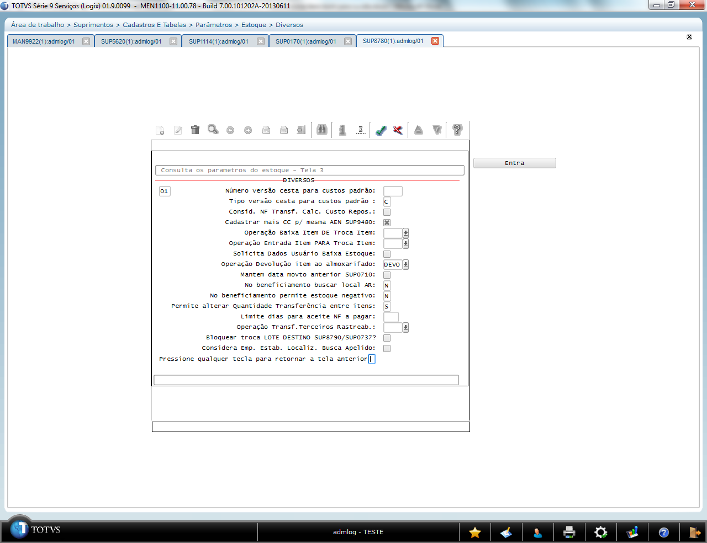

Parâmetro do sup8780-“Calcula QTD * PESO UNIT - SUP5620” deve estar marcado:
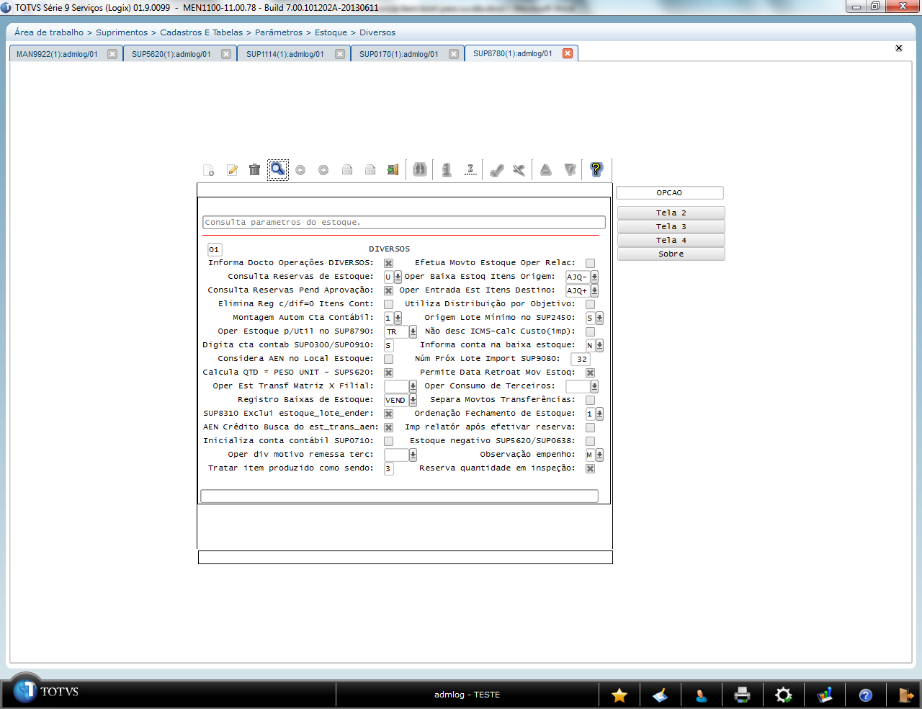

Parâmetro “Controlar a quantidade total relacionada no sup0638 e sup5620 = N”
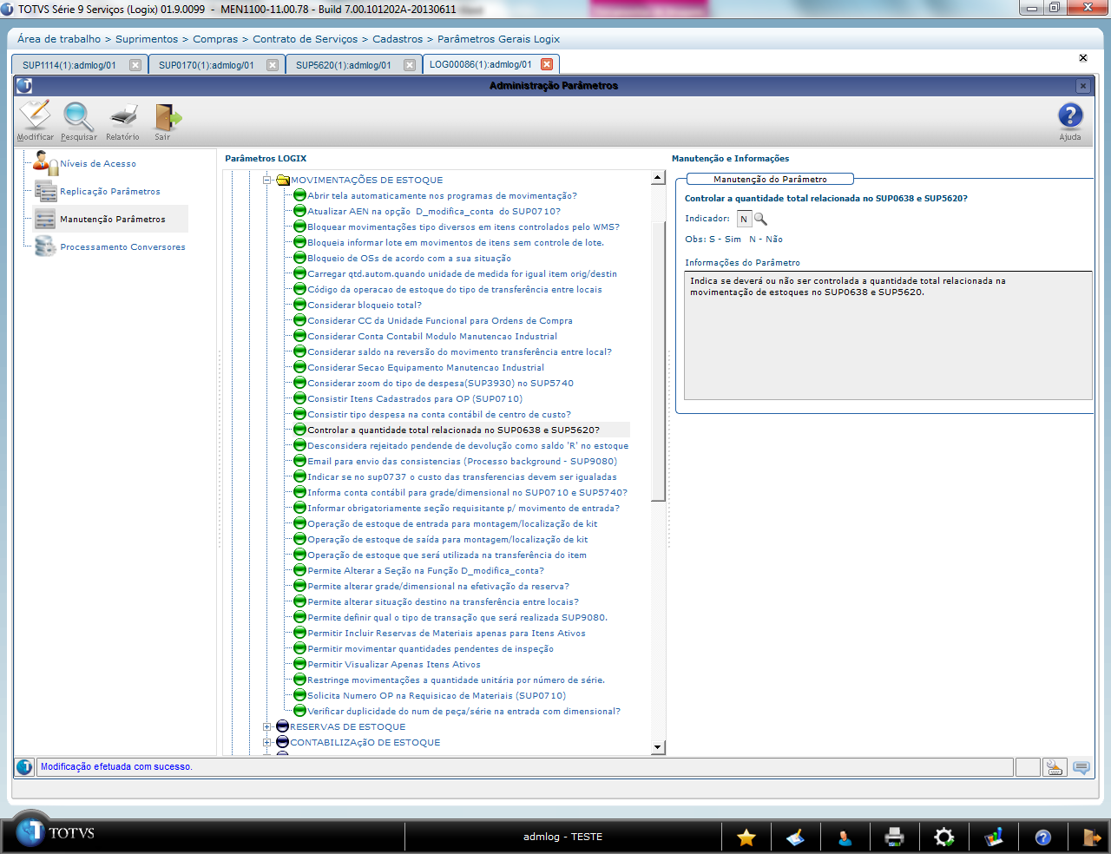

Cadastro do item origem deve estar com o peso informado:
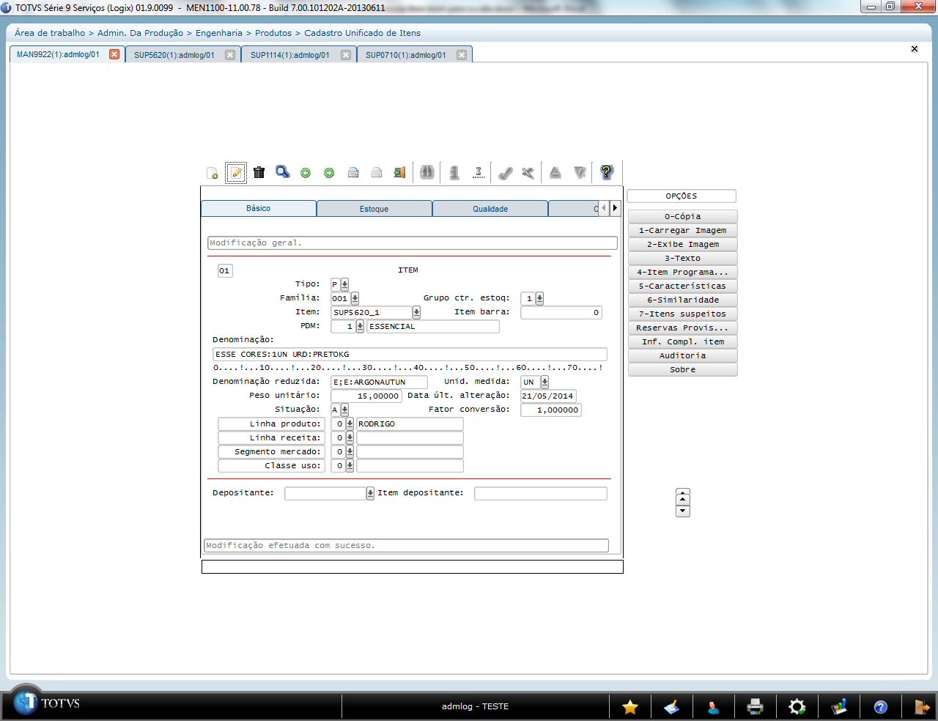
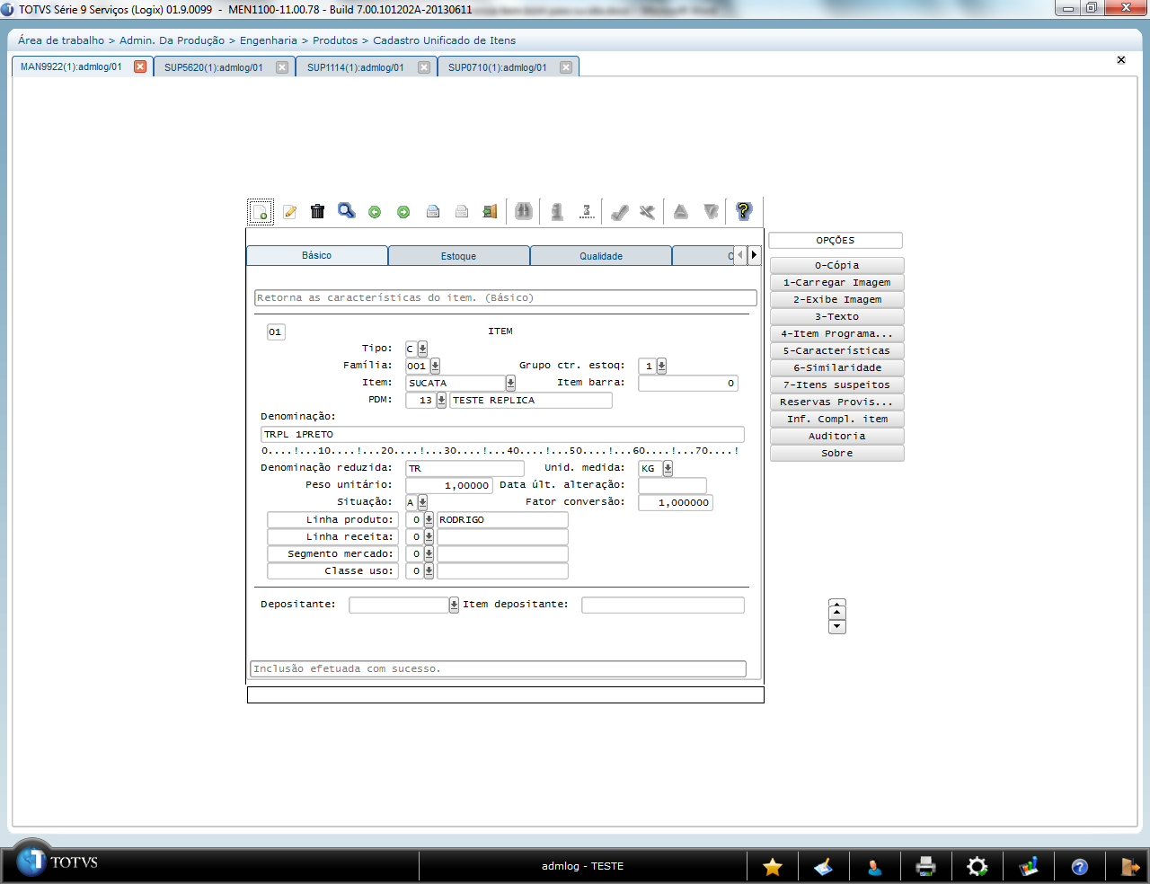
Saldos dos itens antes da movimentação:
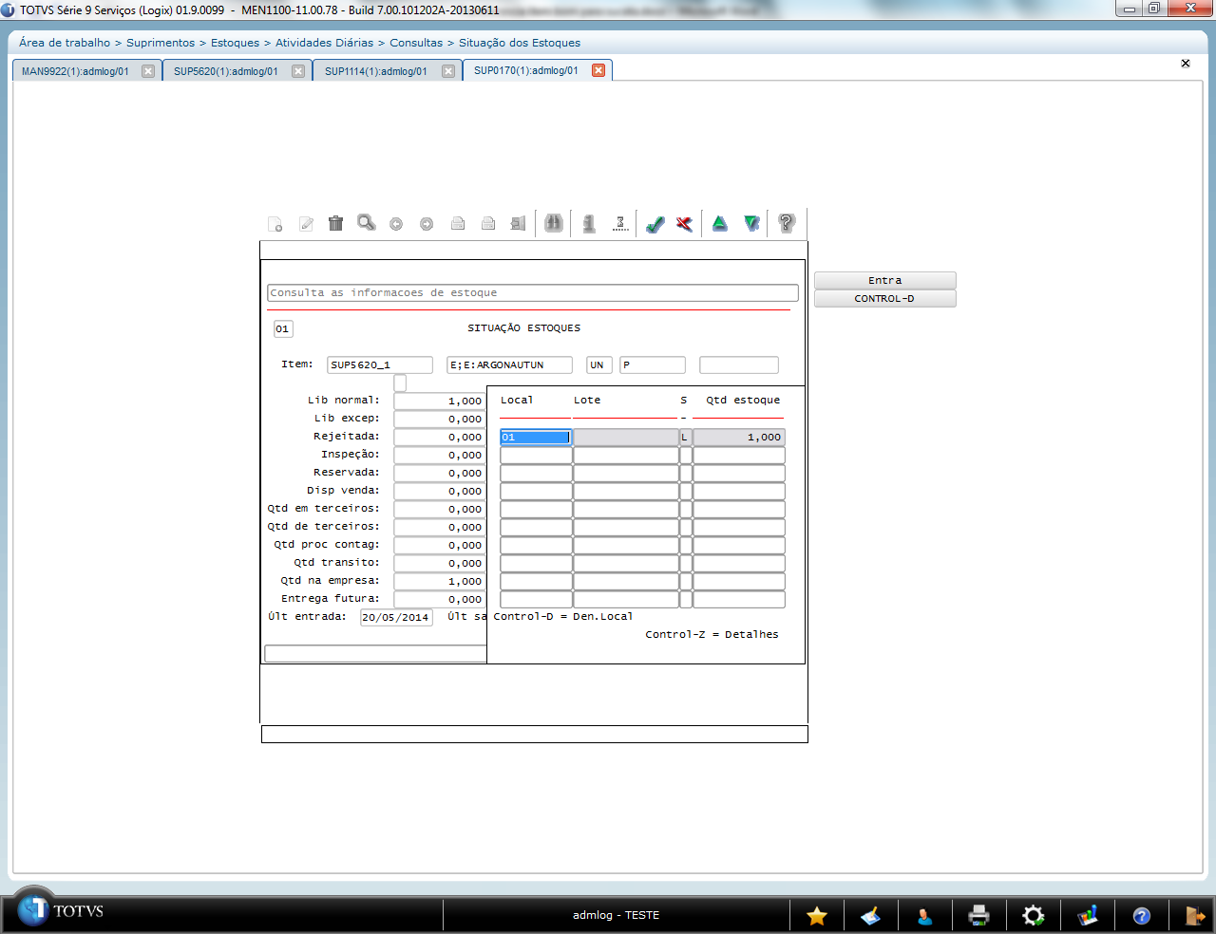
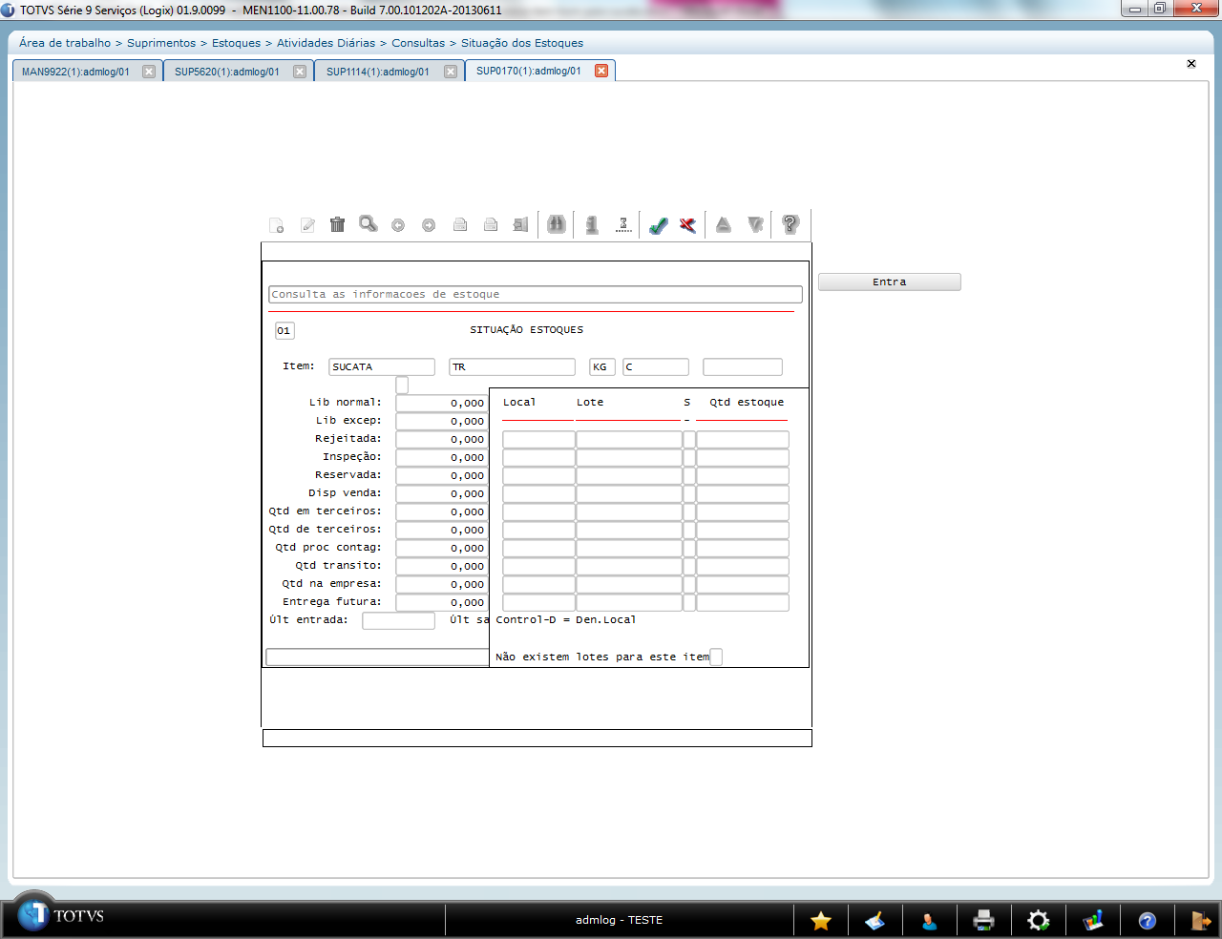
Movimentação pelo sup5620:
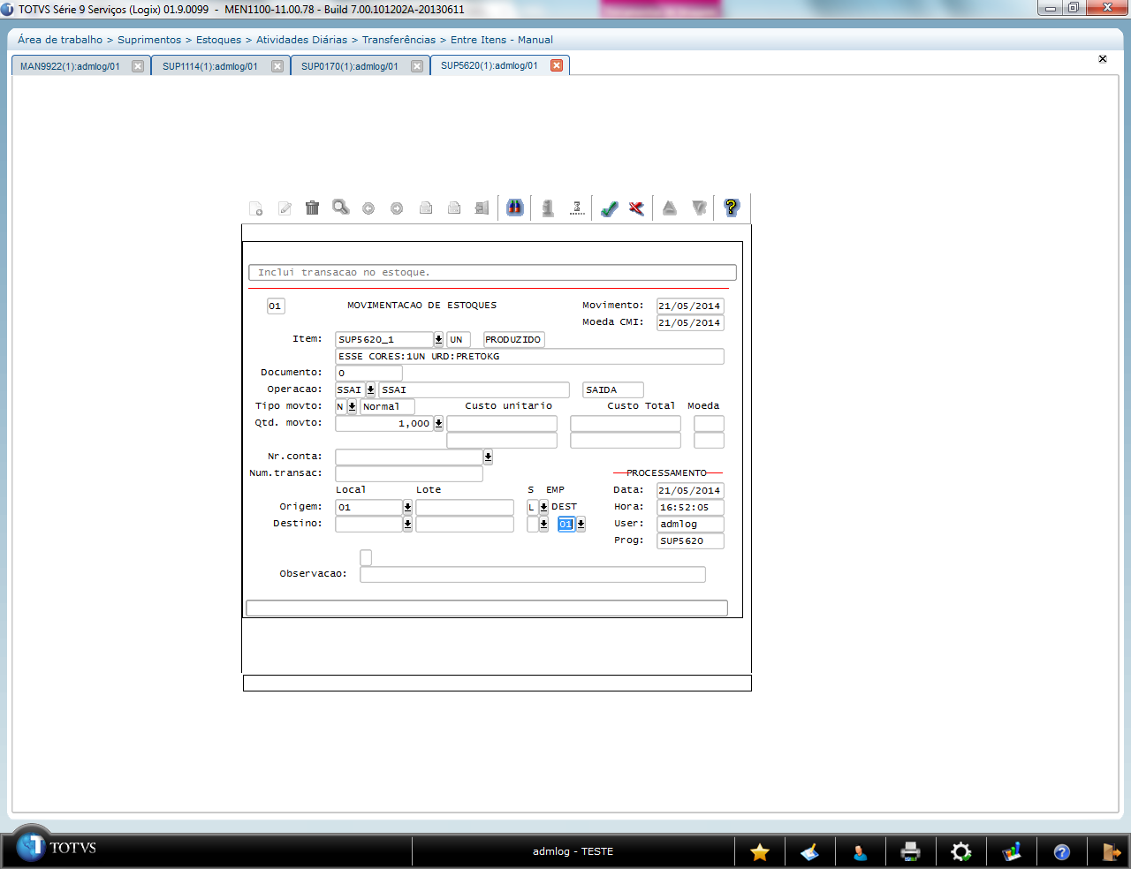

A entrada relacionada busca quantidade do item anterior * peso do item no man9922 e carrega quantidade em tela:
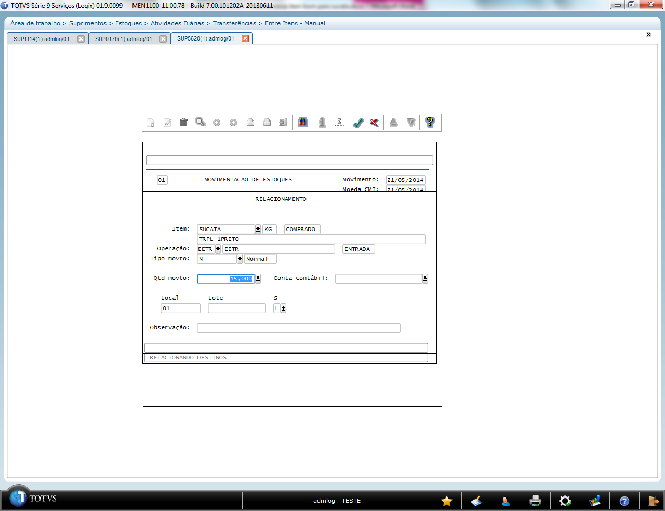

Movimentos de saída e entrada são efetivados e quantidade do item destino é alimentando:
